Филиал 1 «Метелица» МБДОУ детский сад 71 «Северное сияние»

**Паспорт педагогического проекта на тему:**

**«Дары осени»**

Выполнили: воспитатели

Дворникова Людмила Ивановна

Налобина Алёна Алексеевна

Пенза, 2024 год

**Паспорт педагогического проекта**

|  |  |
| --- | --- |
| Тема проекта | Дары осени |
| Вид проекта | Позновательно- творческий |
| Актуальность проекта | Ребёнок дошкольного возраста  активно стремится к познанию окружающего мира, проявляет любознательность, желание экспериментировать, узнавать новое. Этому способствует организация с детьми различных видов деятельности. Участие детей в проекте  «Дары осени» позволит максимально обогатить представления об осени, её  дарах, развить творческие способности, поисковую деятельность, связную речь детей. |
| Цель проекта | Обогащение знаний детей о дарах осени (овощи, фрукты, грибы), созреваемых   в осенний период.  Развитие  познавательной  и творческой активности детей. |
| Задачи проекта | -формировать разносторонние знания детей об овощах, фруктах.  - развивать познавательные и творческие способности детей.  - воспитывать доброжелательное отношение к сверстникам, гордость за плоды труда.  - привлечь родителей  воспитанников к активному участию в реализации проекта. |
| Сроки реализации | 12.09.24-27.09.24 |

Подготовительный этап:

|  |  |  |  |  |
| --- | --- | --- | --- | --- |
| Дата | Мероприятия, инициированные воспитателем | Материально-техническое и дидактическое обеспечение проекта | Риски | Результаты |
| Предшествующая проекту неделя | 1. Подготовка методического обеспечения и оборудования проекта. 2. Предварительная договорённость с соц.партнёрами. 3. Подготовка для родителей и сотрудников ДОО перечня литературных произведений, материалов по теме, инструкций для разных этапов работы. 4. Подготовка анкеты для родителей об итогах проекта. | Информационные ресурсы:  Википедия, видеоролики по теме, картинки.  Материально – технические ресурсы:  Конспекты, канцтовары для занятий, ноутбук, инструкции и материалы для родителей.  Человеческие ресурсы:  Воспитатели группы.  Финансовые: деньги на приобретение необходимых материалов для создания проекта. | Методическое обеспечение, оборудование приготовлены. | Предшествующая проекту неделя |

Основной этап:

**Дорожная карта основного этапа проекта:**

|  |  |
| --- | --- |
| Мероприятия | Участники образовательного процесса, участвующие в мероприятии |
| Беседа: «Овощи и фрукты – полезные продукты» | Воспитатель, дети |
| Беседа об овощах и фруктах, растущих  у детей дома. | Дети, воспитатель |
| Отгадывание загадок  об овощах, фруктах. | Воспитатель, дети |
| Рассматривание овощей на огороде детского сада | Дети, воспитатель |
| Чтение художественной литературы: Ю. Тувим «Овощи», В. Степанов «Яблоко», С Маршак «Что мы сажаем». | Воспитатель, дети |
| Рассматривание картинок овощей, фруктов. | Воспитатель, дети |
| Д/игра  «Чудесный мешочек». | Воспитатель, дети |
| Сюжетно - ролевая игра «Овощной магазин». | Воспитатель, дети |
| Д/и «Что здесь лишнее». | Воспитатель, дети |
| Д/и «Разложи по корзинкам». | Дети, воспитатель |
| Занятие по лепке «Морковка» | Дети, воспитатель |
| Рисование «Яблоки на яблоне» | Дети, воспиатель |
| Информационный материал для родителей*: «*Овощи и фрукты ценные  продукты». | Воспитатель, родители |
| Привлечение родителей к выставке поделок «Дары осени» | Родители, дети, воспитатели. |

Заключительный этап:

|  |  |  |
| --- | --- | --- |
| Итоговые мероприятия | Участники | Обобщение педагогического опыта |
| Рисование «Яблоня» | Дети, воспитатель | Выложить фотографии всех этапов проекта на сайт детского сада. |

Рассматривание овощей на огороде детского сада

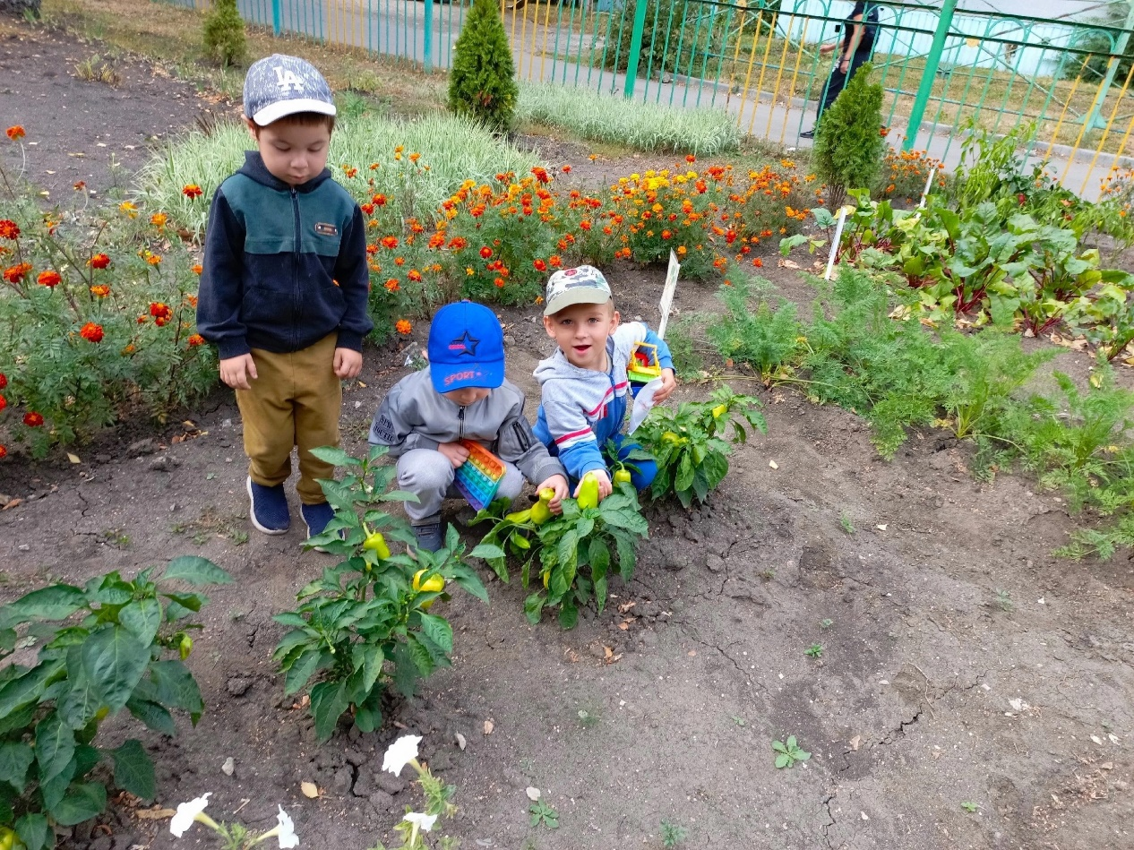

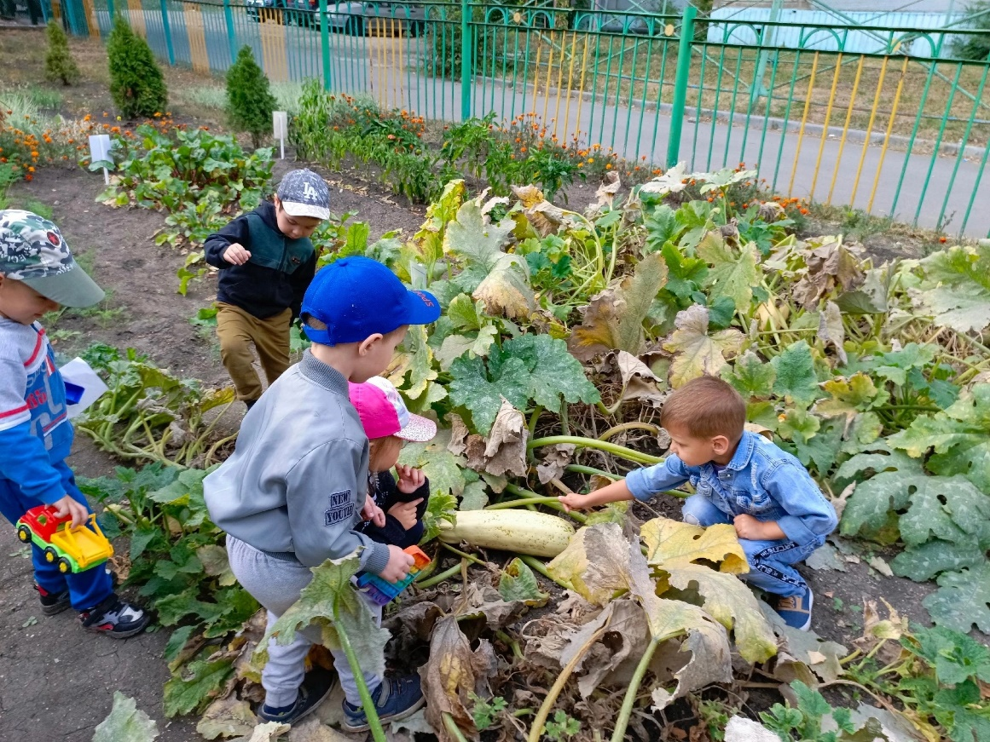

Рассматривание картинок овощей, фруктов

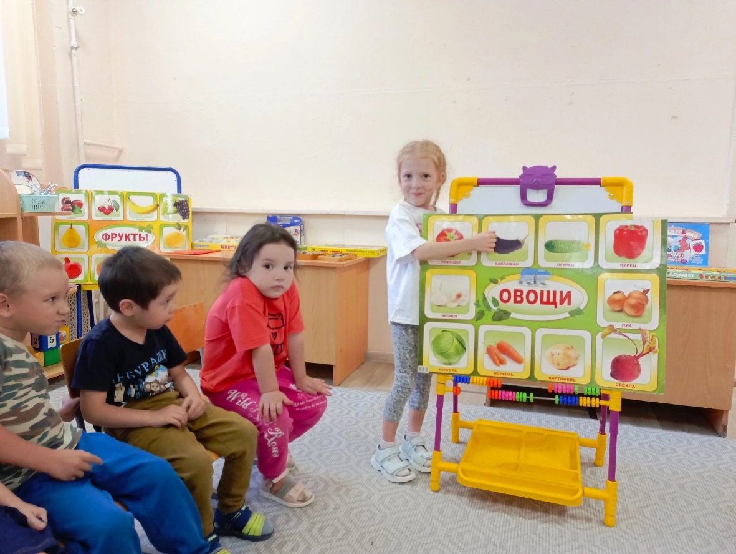

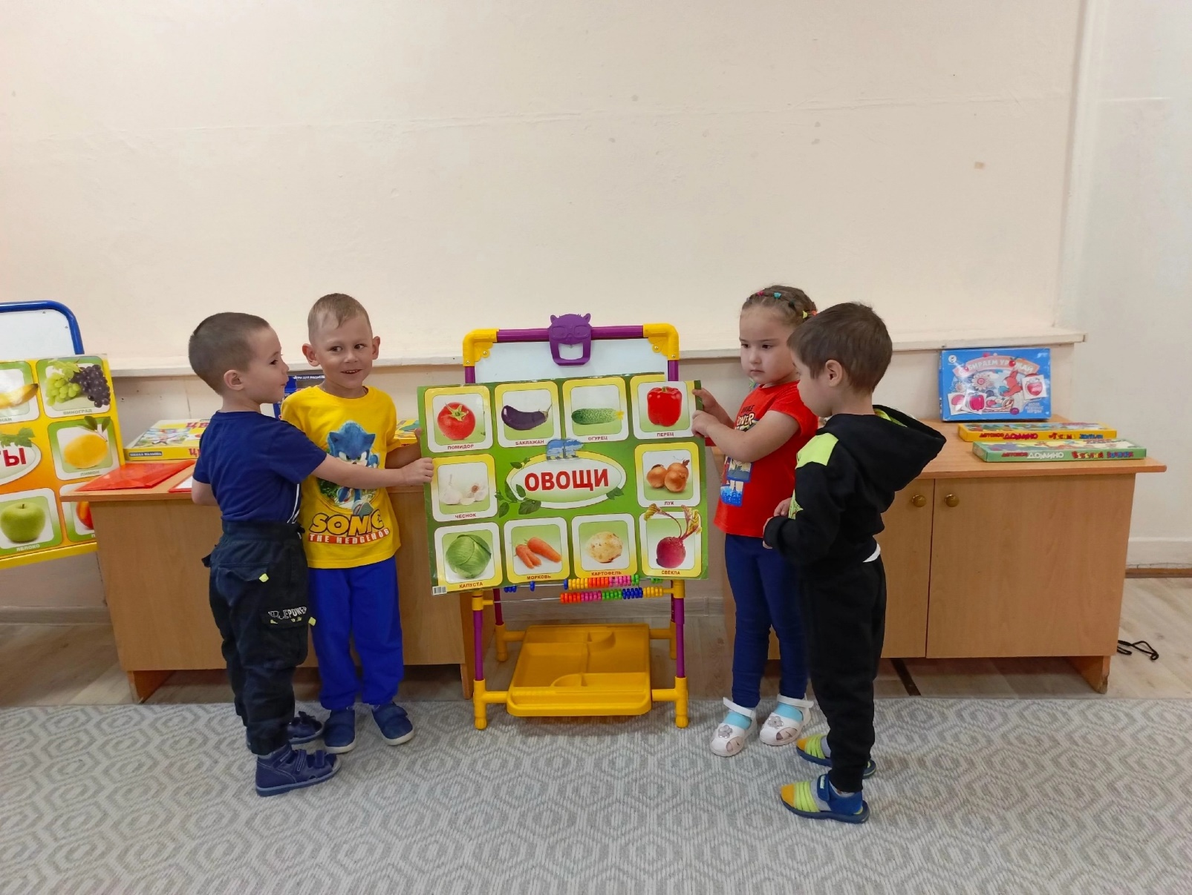

Сюжетно - ролевая игра «Овощной магазин»

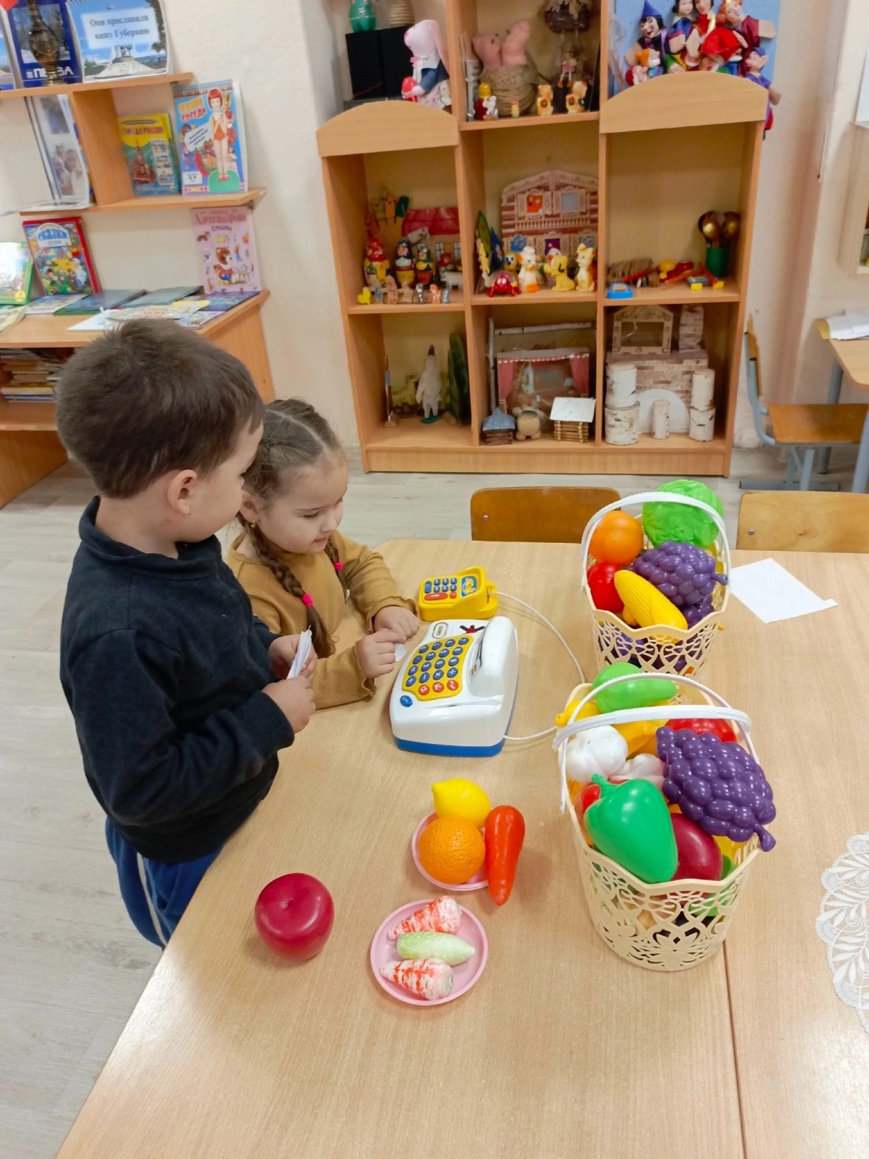

Д/и «Разложи по корзинкам»

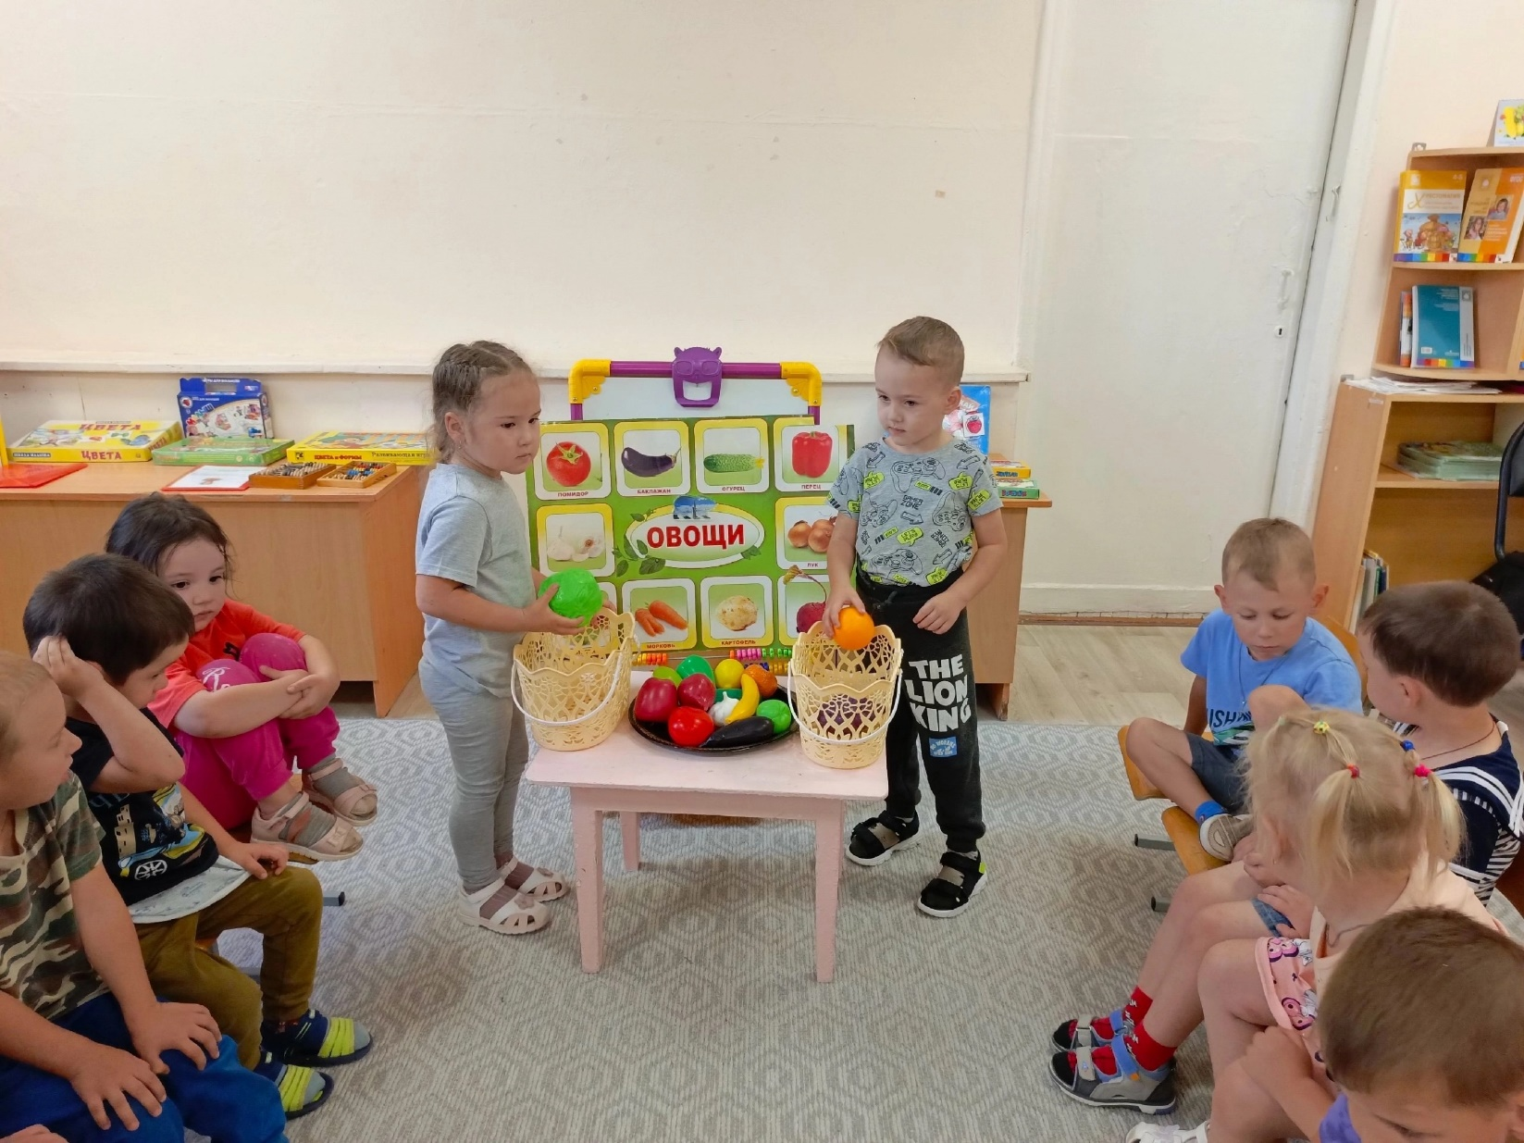

Занятие по лепке «Морковка»

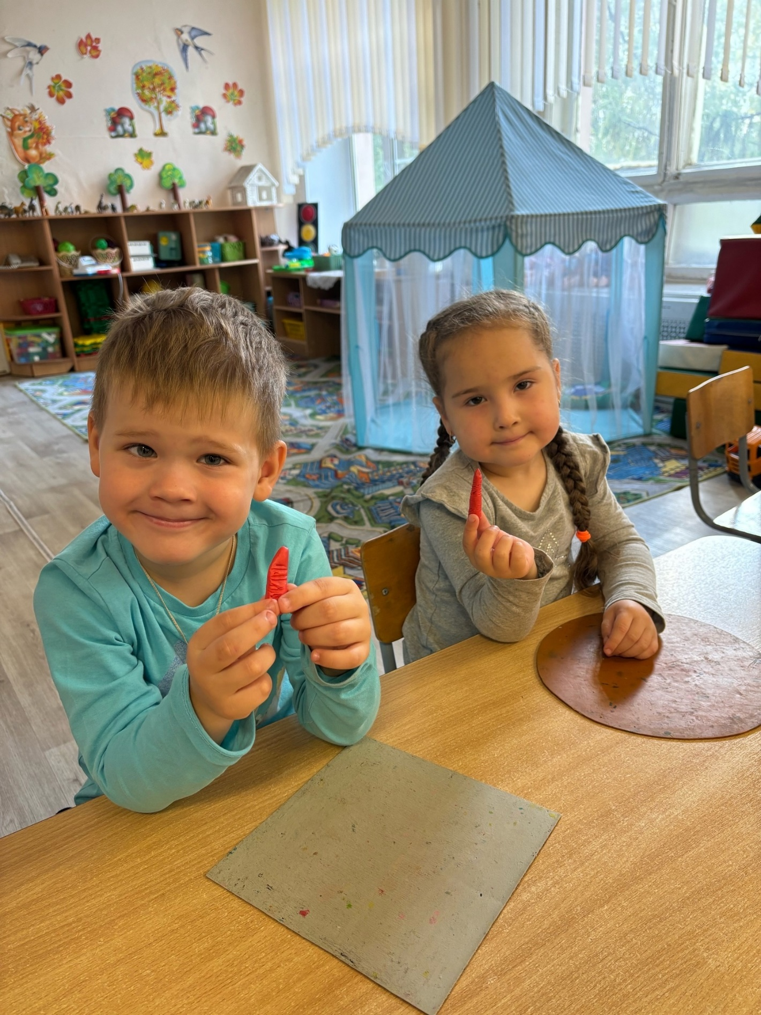

Привлечение родителей к выставке поделок «Дары осени»

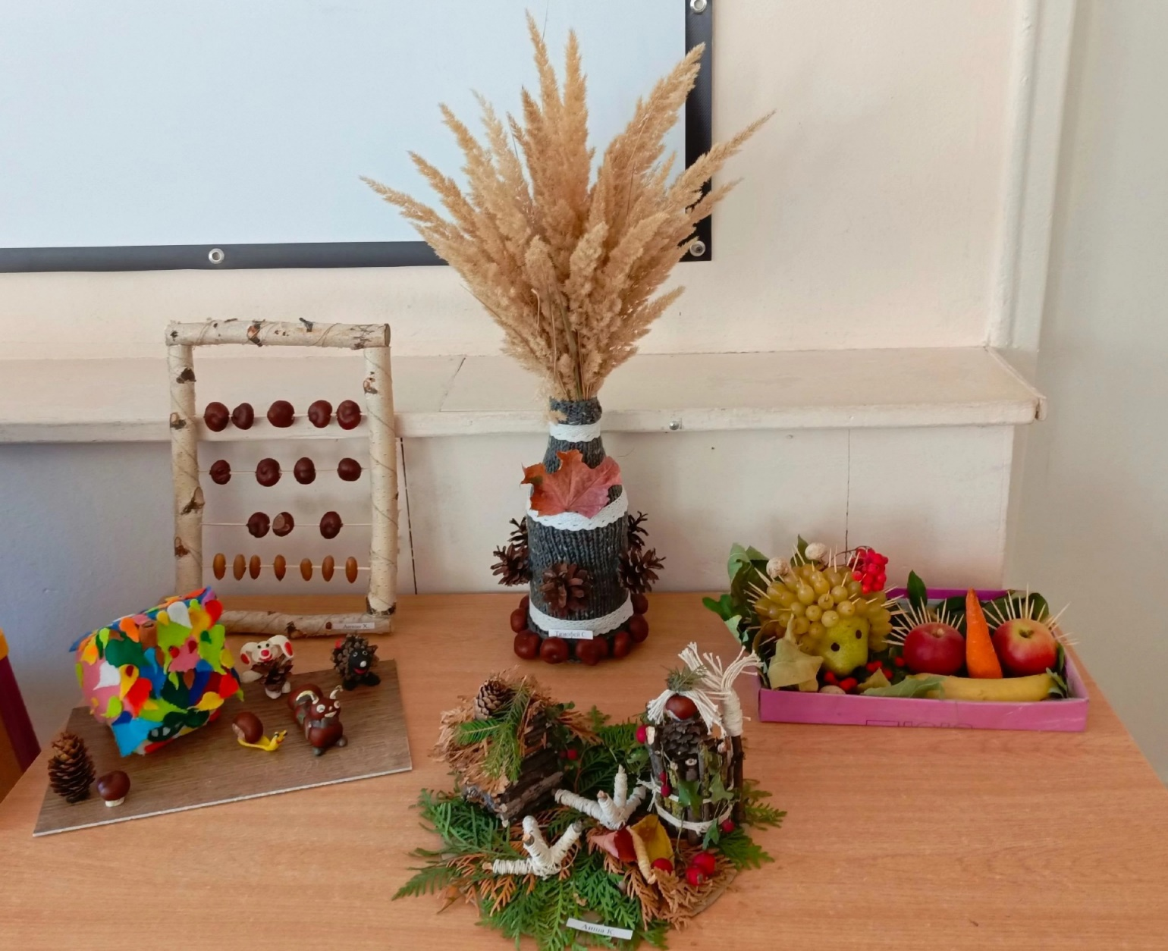

Рисование «Яблоня»

